**营运部发(2020)141号 签发人：李坚**

**关于勋章墙及其他宣传物料陈列**

1. **宣传物料**

|  |  |  |  |
| --- | --- | --- | --- |
| **物料** | **图片** | **数量** | **备注** |
| **海报** | **疗程海报** | **所有门店** |  |
| **卡片** | **lADPD3zUKQvpZWPNAa_NAyA_800_431** | **每个门店1套** |  |
| **照片** |  | **所有门店** |  |
| **拐杖架** | **f0e69c443a426af7e9a68d551935a93** | **所有门店** | **分批配发** |

**二、疗程用药宣传陈列（门店活动结束后，5.19号开始陈列）**

**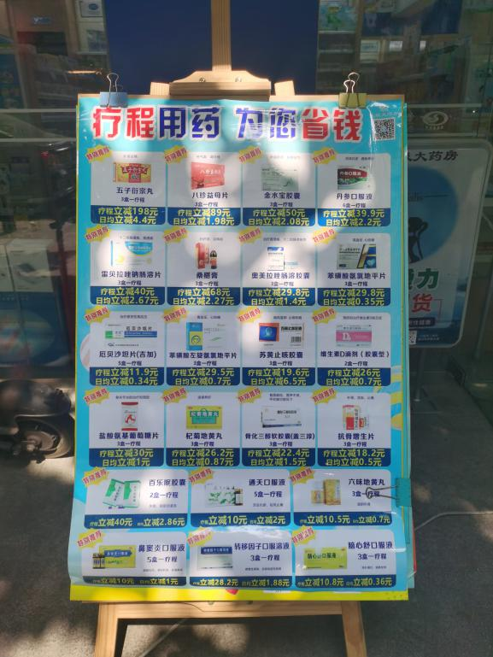**

**疗程用药海报陈列软木板上宣传，**

**三、勋章墙陈列**

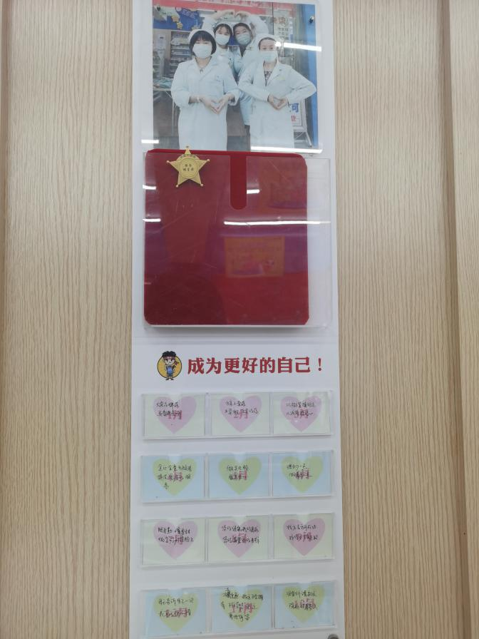

1. **门店更换勋章墙照片；如上图陈列展示**
2. **将配发给门店的12张卡片全部更换内容，（所有内容需手写）**

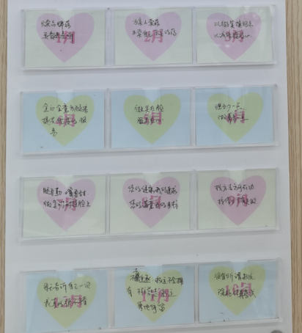

1. **门店如图陈列卡片的顺序；**
2. **1-8月可写【勋章墙语录】；**
3. **9月-12月门店人员可写个人座右铭,，不能有空白**

**勋章墙语录**

1.只卖品牌药，买贵退差价  
2.为亲人卖药，不卖自己不买的药  
3.以微笑换满意，以诚信换放心  
4.全心全意为顾客提供优质的服务  
5.微笑在脸，服务在心  
6.理由少一点，做事多一点  
7.腿要勤，嘴要甜，微笑时时挂脸上  
8.找方法方可成功，找借口只有失败

**四、拐杖架陈列**

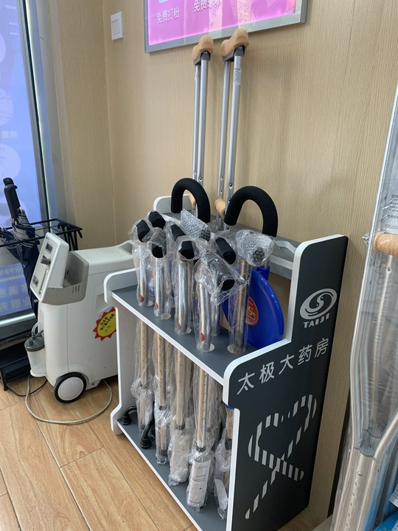 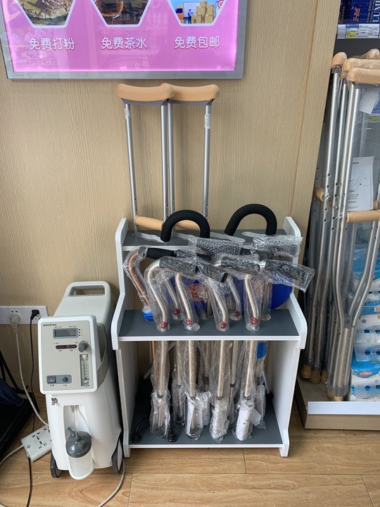

**不同拐杖陈列顺序分布图，**

**这两个区域易脏，门店可用塑料包装起来**

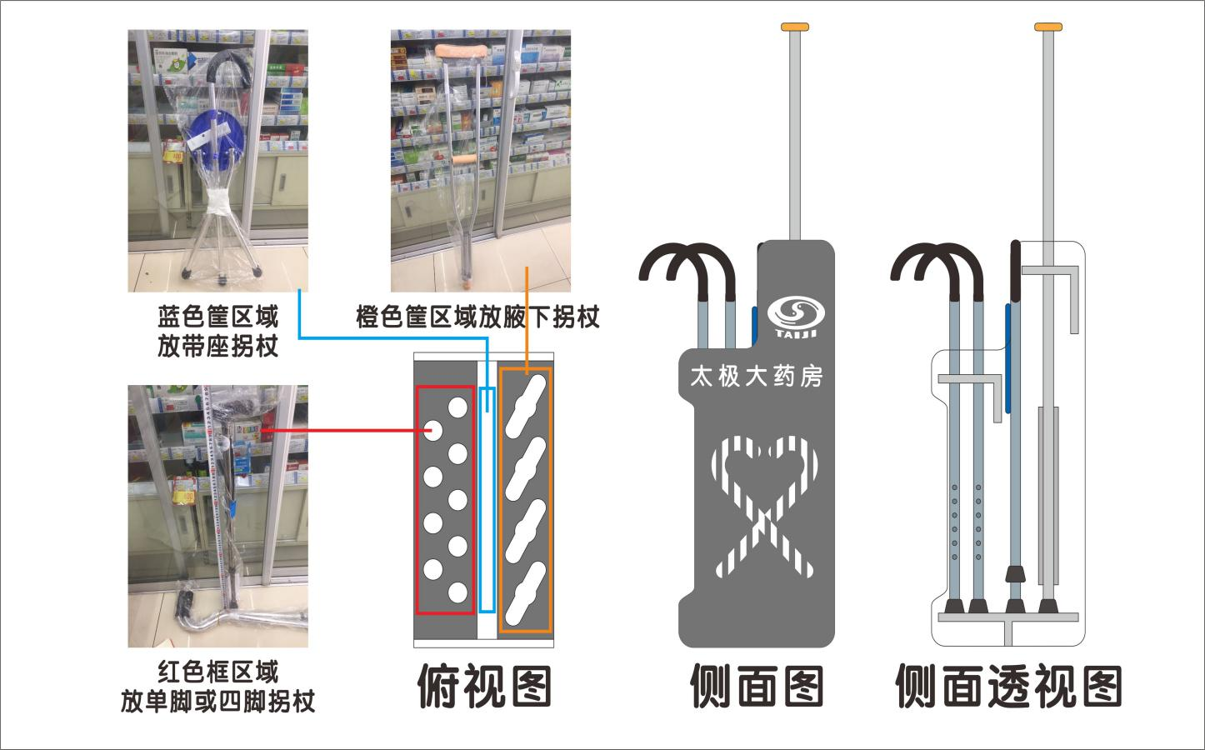

**五、仁和语音随邮件配发**

**六、检核**

**门店：**2020年**5月20日下午21点前**完成陈列，片区长要在5**月20日下午22点前**在药店管家核检，不发、迟发、少发，按20元/店收取成长基金。

**营运部：**于**5月20日下午23点**前在药店管家抽查。发现门店执行不到位，片区主管未检核的，片区主管罚款50元，门店罚款50元.

**复检**：片区主管现场巡店及药店管家检核。

营运部

2020年5月18日

主题词： 部分宣传陈列通知 营运部 2020年5月18日印发

打印：张艳 核对：谭莉杨